LA CITTA’
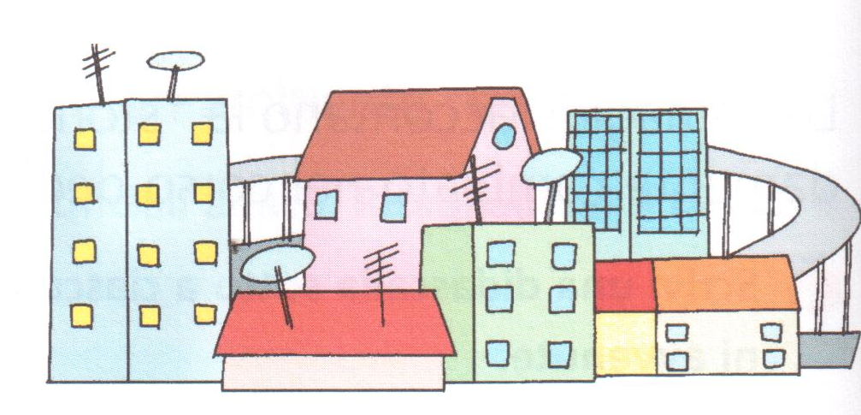
La città è un paesaggio creato dall’uomo. In città ci sono tanti edifici, come case, palazzi, negozi, uffici …
In città ci sono anche tanti servizi, cioè attività che servono ad aiutare le persone a vivere meglio: scuole, teatri, cinema, biblioteche, ospedali
Le città possono essere molto diverse tra loro, a seconda del luogo in cui sono sorte e della loro storia.
In genere le città più estese si trovano in pianura.

•Completa le frasi con le parole suggerite
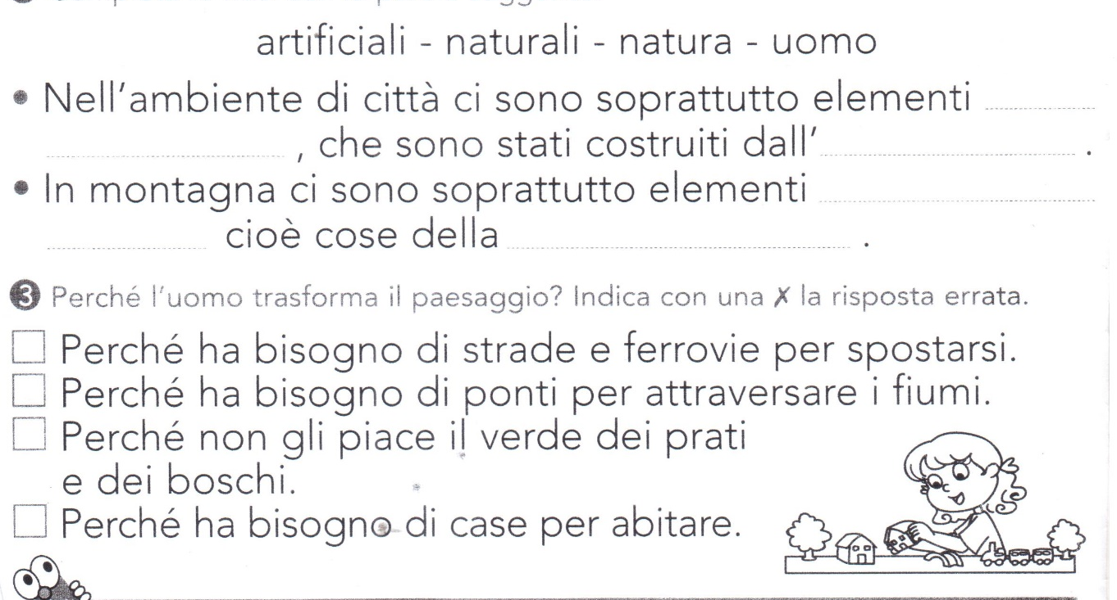
Rispondi
- Hai visitato delle grandi città?
- Cosa ti è piaciuto?
- Ti piacerebbe viverci?
- Perché?

